**Фондорко Бронислав Игантьевич**

**1903-1950**

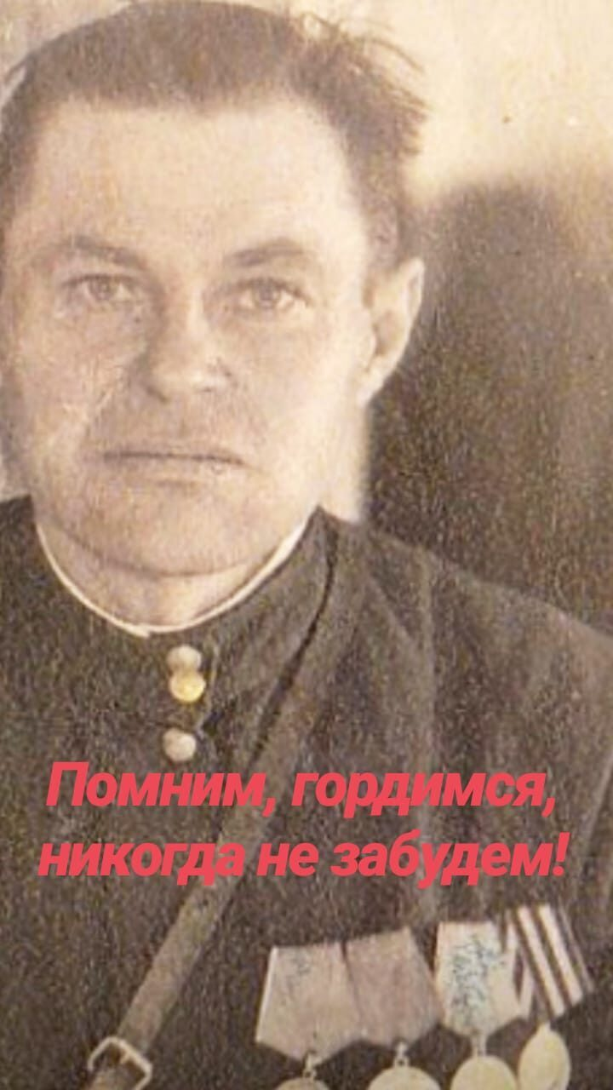

Бронислав Игнатьевич родился в Беларуси в 1903 году. Уже женатым был направлен в с. Вотиновку Кемеровского района на борьбу с преступностью. Позже семья со старшими детьми переехала в село Барановку, где Бронислав Игнатьевич работал участковым до призыва на фронт. 06.12.1941 его призвал Барзасский РВК на защиту родины. В пехоте прошел всю войну в звании рядовой-красноармеец. Вернулся с фронта в звании старшего сержанта. Был награжден.

Перечень наград

14/н30.01.1943Медаль «За боевые заслуги»

214/н24.12.1943Медаль «За боевые заслуги»

После войны до 1950 года работал участковым в селе Барановка. Но в 1950 году скончался, на здоровье повлияла фронтовая контузия.

 